I) RAPPELS.
Un moteur asynchrone triphasé absorbe un courant nominal de 9 A.
Donc on utilise :
3 fusibles de type aM de calibre 10 A pour la protection des fortes surcharges et des
courts-circuits.

D' après les courbes de déclenchement, ce fusible fond en 50 secondes pour un courant de 50 A,
soit un courant 5 fois supérieur au courant nominal.

Si on surcharge mécaniquement un moteur, il en résulte une augmentation du courant absorbée
par ce moteur. Cette augmentation du courant provoque l'échauffement du moteur, ainsi que
l'échauffement des câbles donc :

II) FONCTION.

III) PRINCIPE DE FONCTIONNEMENT.

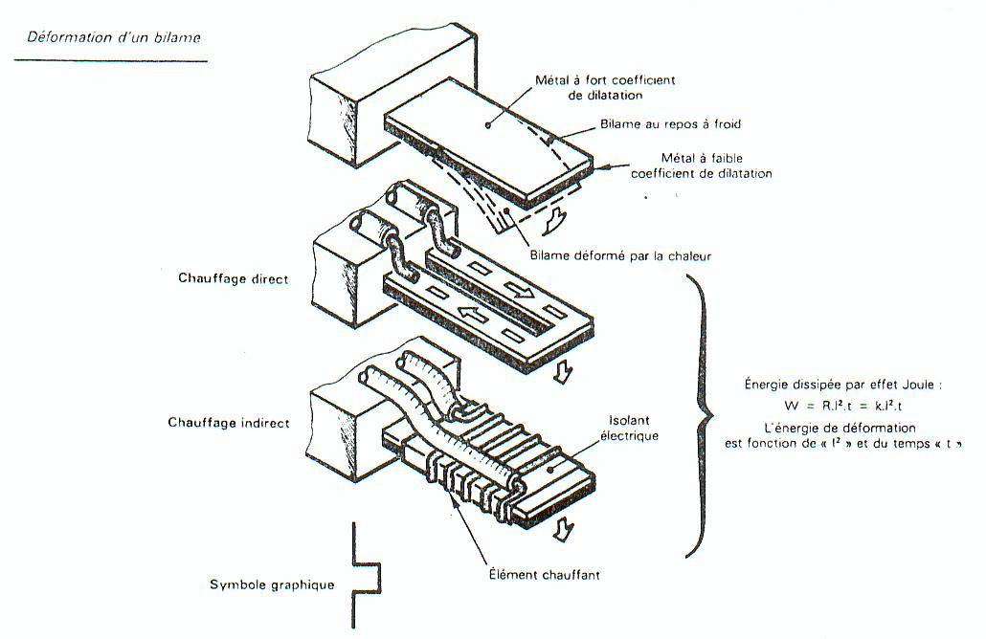

Le déclenchement n'a lieu que si la surcharge persiste, sinon les bilames se refroidissent.

L' action de déclenchement est donc différée : les relais thermiques admettent les pointes d'intensité au démarrage des moteurs et autres surcharges passagères.

Il n'y a déclenchement que si les surcharges se produisent à des intervalles trop rapprochés ou
pour tout dépassement prolongé du courant nominal.

IV) CONSTITUTION.

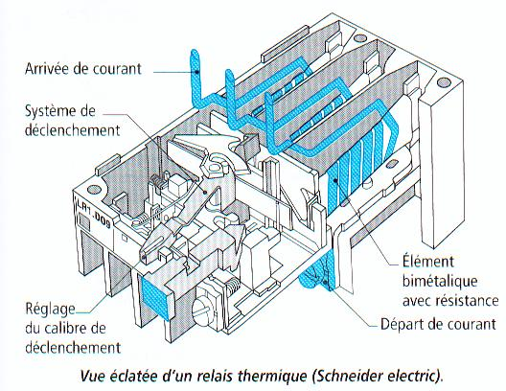

Il y a un bilame par conducteurs actifs ( 3 bilames ) qui contrôle le courant dans chaque phase.
La déformation des bilames doit être proportionnelle à la surcharge.

Il existe plusieurs modes de chauffage des bilames :
-
-

Deux contacts auxiliaires sont disponibles :
-
-

Remarque :

a) Compensation.
Le relais thermique est prévu pour fonctionner entre - 40 °C et + 60 °C.

b) Dispositif différentiel.

Le déclenchement est d'autant plus rapide que la différence entre les courants, donc de déformation des bilames est grande.

V) CARACTERISTIQUES DE DECLENCHEMENT.
1) Courbes de déclenchement .
Ce sont des courbes représentant le temps de déclenchement en fonction du multiple de
l'intensité de réglage ( voir document 1 ).

Remarques :
- Bien sur, plus le courant de surcharge est grand, plus le temps de déclenchement est court.
Cette caractéristique permet des démarrages d'une durée d'au moins 7 secondes.

- La courbe à chaud montre que le relais thermique n'est pas adapté pour des cadences de
démarrages élevés.

2) Classe de déclenchement .

Le document 1 montre les courbes d’une classe 10.

VI) CHOIX D'UN RELAIS THERMIQUE.
Le choix et le réglage du relais thermique se fait en fonction de :
-
-
-

VII) CONCLUSION.

